KELEIVIŲ SU NEGALIA APTARNAVIMO PROCESAS

  - Pagrindinė proceso informacija
Svarbi informacija
Procese naudojamos informacinės sistemos | - Bilietų pardavimo sistema;
Su proceso vykdymu susiję teisės aktai
Proceso standarto priedai | - Technikui operatoriui pateikiama informacija apie keleivį (1 priedas)  - Stoties budėtojui pateikiama informacija apie keleivį (2 priedas)  - Žmonių su negalia aptarnavimo registracijos žurnalas (3 priedas)

Pagrindiniai proceso rodikliai (PPR)
PPR pavadinimas | PVR, kuriam priskirtas PPR, pavadinimas | PPR matavimo būdas ir šaltinis | Periodiškumas
Aptarnautų neįgaliųjų skaičius vnt. | Klientų srautas stotyse (vnt.) | Skaičiuojama pagal Neįgaliųjų registrą, | Vieną kartą per metus
Gautų skundų skaičius, vnt. | Klientų pasitenkinimas (NPS) (%) | Skundų skaičius | Vieną kartą per metus

Vartojamos sąvokos ir santrumpos
Sąvoka / Santrumpa | Apibrėžtys / Paaiškinimai
BPS | Bilietų pardavimo sistema
GS | Geležinkelio stotis
Keleivis | Žmogus su negalia
LG | Akcinė bendrovė „Lietuvos geležinkeliai“
Neįgaliųjų registras | Apsaugotas slaptažodžiu, excel ar word tipo žmonių su negalia aptarnavimo registro dokumentas, kuris saugomas
Pagalba | Įlaipinimo / išlaipinimo ir (ar) palydos paslauga
Keleivio informacinis lapas | Apsaugotas slaptažodžiu, excel ar word tipo dokumentas, kuriame surašyta informacija pagal priedą Nr. 2
Stotys kur budi budėtojas | Vilniaus, Kauno, Šaulių, Klaipėdos geležinkelių stotys

  - Proceso diagrama
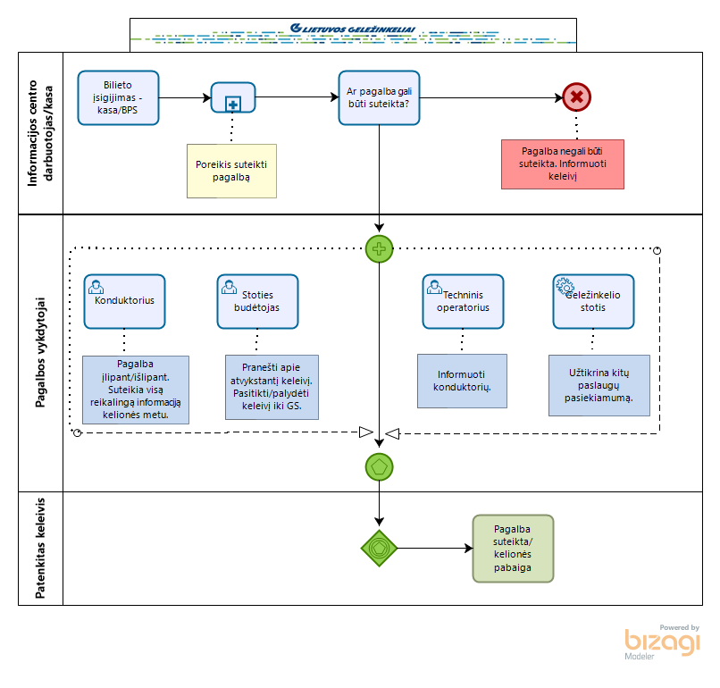
3. Proceso veiksmų aprašymas

Veiksmo pavadinimas | Veiksmo aprašymas | Proceso dalyvis, kuris atlieką veiksmą | Atliekant veiksmą naudojama informacinė sistema
Įvertinti ar pagalba gali būti suteikta | El. paštu iš elektroninės sistemos gavus laišką, kad keleivis perkant bilietą užsakė pagalbą, atsižvelgti į: traukinio vykimo datą, laiką, maršrutą, keleivio negalią, įvertinti ar keleiviui gali būti suteikta pagalba. | Informacijos centro darbuotojas | BPS
Informuoti keleivį | Nesant galimybei suteikti pagalbą, informuoti apie tai keleivį telefonu arba el. paštu. | Informacijos centro darbuotojas | Nėra
Informuoti stoties budėtojus | Esant galimybei suteikti pagalbą, el. paštu (naudojantis darbuotojų kontaktų sąrašu) informuoja stoties budėtojus siunčiant keleivio informacinį lapą el. | Informacijos centro darbuotojas | Nėra
Informuoti stoties budėtoją | Keleiviui įsigijus kelionės bilietą GS ir nurodžius, kad yra reikalinga pagalba, naudojantis darbuotojų kontaktų sąrašu, telefonu informuoja apie tai savo regiono stoties budėtoją, nurodant priede Nr. 2 nurodytą informaciją apie keleivį. | Kasininkas | Nėra
Pranešti apie atvykstantį keleivį | El. paštu (naudojantis darbuotojų kontaktų sąrašu) informuoja visus darbuotojus, nurodant priede Nr. 1 nurodytą informaciją. | Stoties budėtojas | Nėra
Pasitikti keleivį | Pasitikti keleivį iš anksto sutartoje vietoje, bet ne vėliau kaip iki traukinio išvykimo lieka 30 min. Pasitikus, paprašyti keleivio patikslinti priede Nr. 1 nurodytą informaciją.  Pastaba: procesas atliekamas tik tose GS, kur budi stoties budėtojas. | Stoties budėtojas | Nėra
Palydėti iki traukinio | Palydėti keleivį iki traukinio ir perduoti jį konduktoriui.  Pastaba: procesas atliekamas tik tose GS, kur budi stoties budėtojas. | Stoties budėtojas | Nėra
Užpildyti / patikslinti registrą  Užpildyti / patikslinti registrą | Užpildyti / patikslinti neįgaliųjų registrą.  Pastaba:  - Neįgaliųjų registras užpildomas kaip galima greičiau, gavus informaciją iš Informacijos centrodarbuotojo. Už neįgaliųjų registro užpildymą atsakingas tas stoties budėtojas, iš kurio regiono išvyksta / išvyko keleivis.  - Neįgaliųjų registras patikslinamas kaip galima greičiau po pagalbos suteikimo. Už registro patikslinimą atsakingas tas stoties budėtojas, į kurį regioną atvyko keleivis. | Stoties budėtojas | Nėra
Informuoti konduktorių | Keleivio vykimo dieną, bet ne vėliau kaip 60 min. iki keleivio išvykimo, informuoti konduktorių, kuris vyksta traukiniu, kuriuo vyksta keleivis, nurodant priede Nr. 1 nurodytą informaciją. | Technikas operatorius | Nėra
Informuoti mašinistą | Prieš išvykimą nustatytu maršrutu, žodžiu informuoja mašinistą apie keleivį. | Konduktorius | Nėra
Padėti keleiviui | Padeda keleiviui įlipti į traukinį, jei reikia, paruošia keltuvą. | Konduktorius
Paruošti keltuvą | Paruošti keltuvą keleivio įlaipinimui.  Pastaba: GS, kur naudojami mobilūs keltuvai, esant galimybei, padeda mašinistas. | Konduktorius | Nėra
Padėti įvežti keleivį | Padėti įvežti keleivį į traukinį ir prisegti. | Konduktorius | Nėra
Paruošti keltuvą išlaipinimui | Paruošti keltuvą keleivio išlaipinimui.  Pastaba: GS, kur naudojami mobilūs keltuvai, esant galimybei, padeda mašinistas. | Konduktorius | Nėra
Padėti keleiviui išlipti | Padeda keleiviui išlipti. | Konduktorius | Nėra
Pasitikti keleivį | Atvykus traukiniui į stotį, pasitikti keleivį ir jį palydėti iki išėjimo iš GS.  Pastaba: procesas atliekamas tik tose GS, kur budi stoties budėtojas. | Stoties budėtojas | Nėra
Palydėti keleivį iki GS |  | Stoties budėtojas | Nėra

1 priedas
TECHNIKUI OPERATORIUI PATEIKIAMA INFORMACIJA APIE KELEIVĮ

- Negalios forma (sutrikusi judėjimo funkcija (gali naudoti neįgaliųjų vežimėlį), sutrikęs regėjimas, neregiai, kurtieji);
- Kelionės data, maršrutas;
- Išvykimo ir atvykimo laikas;
- Išvykimo ir atvykimo stotis;
- Ar kartu keliaus lydintis asmuo

2 priedas
STOTIES BUDĖTOJUI PATEIKIAMA INFORMACIJA APIE KELEIVĮ

- Keleivio vardas;
- Negalios forma (sutrikusi judėjimo funkcija (gali naudoti neįgaliųjų vežimėlį), sutrikęs regėjimas, neregiai, kurtieji);
- Kelionės data, maršrutas;
- Išvykimo ir atvykimo laikas;
- Išvykimo ir atvykimo stotis;
- Kontaktinis telefono numeris;
- Ar kartu keliaus lydintis asmuo.

3 priedas
ŽMONIŲ SU NEGALIA APTARNAVIMO REGISTRACIJOS ŽURNALAS
